SETE di PAROLA
dal 4 al 10 Agosto 2024
18ª Settimana del Tempo Ordinario
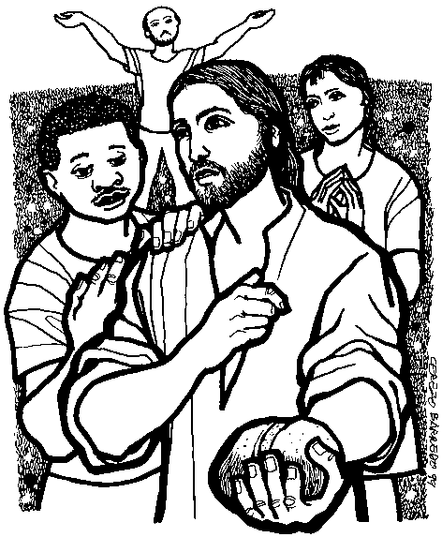

Io sono il pane della vita; chi viene a me non avrà fame
e chi crede in me non avrà sete, mai!

Vangelo del giorno
Commento
Preghiera
Impegno

A cura di Don Claudio Valente
Domenica, 4 Agosto 2024
Liturgia della Parola Es 16,2-4. 12-15; Sal 77; Ef 4,17.20-24; Gv 6,24-35
La Parola del Signore …è ascoltata
In quel tempo, quando la folla vide che Gesù non era più là e nemmeno i suoi discepoli, salì sulle barche e si diresse alla volta di Cafàrnao alla ricerca di Gesù. Lo trovarono di là dal mare e gli dissero: «Rabbì, quando sei venuto qua?».Gesù rispose loro: «In verità, in verità io vi dico: voi mi cercate non perché avete visto dei segni, ma perché avete mangiato di quei pani e vi siete saziati. Datevi da fare non per il cibo che non dura, ma per il cibo che rimane per la vita eterna e che il Figlio dell’uomo vi darà. Perché su di lui il Padre, Dio, ha messo il suo sigillo». Gli dissero allora: «Che cosa dobbiamo compiere per fare le opere di Dio?». Gesù rispose loro: «Questa è l’opera di Dio: che crediate in colui che egli ha mandato». Allora gli dissero: «Quale segno tu compi perché vediamo e ti crediamo? Quale opera fai? I nostri padri hanno mangiato la manna nel deserto, come sta scritto: “Diede loro da mangiare un pane dal cielo”». Rispose loro Gesù: «In verità, in verità io vi dico: non è Mosè che vi ha dato il pane dal cielo, ma è il Padre mio che vi dà il pane dal cielo, quello vero. Infatti il pane di Dio è colui che discende dal cielo e dà la vita al mondo». Allora gli dissero: «Signore, dacci sempre questo pane». Gesù rispose loro: «Io sono il pane della vita; chi viene a me non avrà fame e chi crede in me non avrà sete, mai!».

…è meditata

Un Vangelo di grandi domande. Chiedono a Gesù: Che cosa dobbiamo fare per compiere le opere di Dio? Egli risponde: Questa è l'opera di Dio, credere in colui che egli ha mandato. Al cuore della fede sta la tenace, dolcissima fiducia che Dio ha il volto di Cristo, il volto di uno che sa soltanto amare. Nessun aspetto minaccioso, ma solo le due ali aperte di una chioccia che protegge e custodisce i suoi pulcini. È questa fiducia che ti cambia la vita per sempre, un'esperienza che se la provi anche una volta sola, dopo non sei più lo stesso: sentirti amato, teneramente, costantemente, appassionatamente, gelosamente amato. E sentire che lo stesso amore avvolge ogni creatura.
Quale segno fai perché vediamo e possiamo crederti? Quale opera compi? La risposta di Gesù: Io sono il Pane della vita. Un solo segno: io nutro. Nutrire è fare cosa da Dio. Offrire bocconi di vita ai morsi dell'umana fame, quella del corpo e quella che il pane della terra non basta a saziare. Pane di cielo cerca l'uomo, cibo per l'anima: vuole addentare la vita, goderla e gioirne in comunione, saziarsi d'amore, ubriacarsi del vino di Dio, che ha il profumo stordente della felicità. Come un tempo ha dato la manna ai padri vostri nel deserto, così oggi ancora Dio dà. Fermiamo l'attenzione su questo: Dio dà. Due parole semplicissime eppure chiave di volta della rivelazione biblica. Dio non chiede, Dio dà. Dio non pretende, Dio offre. Dio non esige nulla, dona tutto. Un verbo così facile, così semplice, così concreto: dare, che racchiude il cuore di Dio. Dare, senza condizioni, senza contropartite; dare senza un perché che non sia l'intimo bisogno di fecondare, far fiorire, fruttificare vita. «Dio offre i suoi doni su piatti di luce, avvolti in bende di luce» (Rab'ia): ciò che il Padre offre è il Pane che è la luce e la vita del mondo. Dio non dà cose, Egli può dare nulla di meno di se stesso. Ma dandoci se stesso ci dà tutto. Siamo davanti a uno dei vertici del Vangelo, a uno dei nomi più belli di Dio: Egli è nella vita datore di vita. Dalle sue mani la vita fluisce illimitata e inarrestabile. Nel Vangelo di domenica scorsa Gesù distribuiva il pane, oggi si distribuisce come pane, che discende in noi, ci fa abitati dal cielo, e fa scorrere la nostra vita verso l'alto e verso l'eterno: chi mangia non avrà fame, chi crede non avrà sete, mai! Abbiamo dentro di noi una vita di terra e una vita di cielo intrecciate tra loro. Il cristianesimo non è un corpo dottrinale, che cresce e si affina attraverso nuove idee, ma è offerta di vita e anelito a sempre più grande vita; è una calda corrente d'amore che entra e fa fiorire le radici del cuore.
-------------------------------------------------------
La folla cerca Gesù. Hanno mangiato a sazietà e sono convinti di aver finalmente trovato un messia all'altezza delle loro attese. E del loro stomaco. Dopo la moltiplicazione dei pani e dei pesci, la folla è in delirio e vuole accalappiarsi il maestro di Nazareth. Ma Gesù, come sempre, ribalta le attese e le pretese dei suoi seguaci. Perché cerchiamo Gesù? Cosa ci aspettiamo? Cosa desideriamo? Che idea abbiamo di lui? Conosciamo davvero la sua Parola e la sua vita? Il Vangelo ci interpella, ci scuote, vuole mettere a nudo la nostra ricerca.

…è pregata
Signore, il mio cuore ha sete di Te, ho bisogno di parlarti, di stare con Te. Il mondo a volte mi fa paura; Tu solo puoi ridare vita alla mia vita. L’uomo di oggi ha sete ma non di acqua, ha fame ma non di pane, ha fame e sete di bontà, di giustizia e di verità, ha fame e sete di Te. Abbiamo proprio bisogno di Te, Signore, della Tua luce per continuare a camminare, della Tua forza per continuare a vivere, del Tuo amore per continuare a sperare. Dacci l’umiltà di essere sempre piccoli davanti a Te. Amen.

…mi impegna
Il dialogo con la folla rivela un punto chiave sul quale dobbiamo ancora lavorare parecchio. La gente chiede: “Che cosa dobbiamo compiere per fare le opere di Dio?”. Sono preoccupati del “fare”, ma Gesù sposta il problema: “Questa è l'opera di Dio: che crediate in colui che egli ha mandato”. Il problema non è fare o non fare, ma mettere Gesù al centro della nostra vita. Possiamo continuare a spaccarci i denti con il pane secco dei nostri sterili deliri egoistici o stare a mani vuote davanti a Lui e ricevere il pane della vita che profuma di gratuità e che conserva la dolce fragranza delle sue mani.
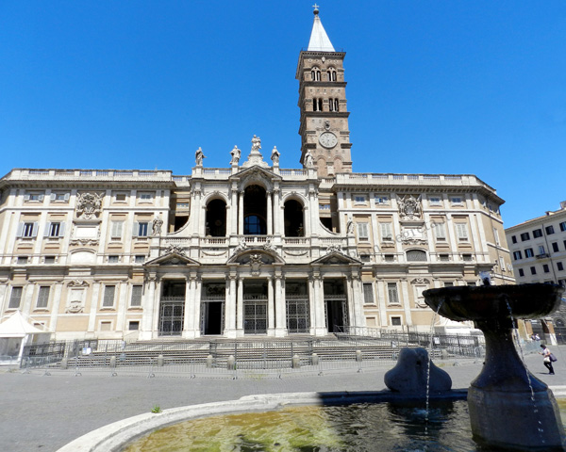
Lunedì, 5 Agosto 2024 MADONNA DELLA NEVE
Il titolo è legato a quello della basilica di Santa Maria ad Nives sul colle Esquilino di Roma, ritenuta il più antico santuario mariano dell'Occidente, eretta da papa Sisto III sul sito dell'antica basilica liberiana e intitolata alla Vergine, che il recente concilio di Efeso aveva solennemente proclamato "Madre di Dio". I festeggiamenti vengono generalmente fatti coincidere con la memoria della dedicazione della basilica di Santa Maria Maggiore, che già il martirologio geronimiano pone al 5 agosto; in tale giorno viene anche celebrato il ricordo del leggendario miracolo della nevicata che avrebbe ispirato a papa Liberio la fondazione dell'edificio sacro. Nel 352, sotto il pontificato di papa Liberio, un nobile e ricco patrizio romano di nome Giovanni insieme alla sua nobile moglie, non avendo figli decise di offrire i propri beni alla Santa Vergine per la costruzione di una chiesa a lei dedicata. La Madonna apprezzò il loro desiderio e apparve in sogno ai coniugi la notte fra il 4 e il 5 agosto, indicando con un miracolo il luogo dove sarebbe sorta la chiesa. La mattina seguente i coniugi romani si recarono dal papa per raccontare il sogno fatto da entrambi: poiché anche il papa aveva fatto lo stesso sogno, si recarono sul posto indicato, il Colle Esquilino, che fu trovato coperto di neve in piena estate. Il pontefice tracciò il perimetro della nuova chiesa seguendo la superficie del terreno innevato e fece costruire l'edificio sacro a spese dei nobili coniugi.
Liturgia della Parola Ger 28,1-17; Sal 118; Mt 14,13-21
La Parola del Signore …è ascoltata
In quel tempo, avendo udito [della morte di Giovanni Battista], Gesù partì di là su una barca e si ritirò in un luogo deserto, in disparte. Ma le folle, avendolo saputo, lo seguirono a piedi dalle città. Sceso dalla barca, egli vide una grande folla, sentì compassione per loro e guarì i loro malati. Sul far della sera, gli si avvicinarono i discepoli e gli dissero: «Il luogo è deserto ed è ormai tardi; congeda la folla perché vada nei villaggi a comprarsi da mangiare». Ma Gesù disse loro: «Non occorre che vadano; voi stessi date loro da mangiare». Gli risposero: «Qui non abbiamo altro che cinque pani e due pesci!». Ed egli disse: «Portatemeli qui». E, dopo aver ordinato alla folla di sedersi sull’erba, prese i cinque pani e i due pesci, alzò gli occhi al cielo, recitò la benedizione, spezzò i pani e li diede ai discepoli, e i discepoli alla folla. Tutti mangiarono a sazietà, e portarono via i pezzi avanzati: dodici ceste piene. Quelli che avevano mangiato erano circa cinquemila uomini, senza contare le donne e i bambini.

…è meditata

I discepoli condividono con Gesù la loro preoccupazione per la gente: sono in una zona desertica e si avvicina l'ora del tramonto. Ma il maestro, dopo aver invitato i discepoli a dar loro da mangiare, dice che li facciano sedere sull'erba. Ecco, proprio questo è il dettaglio che ha attirato la mia attenzione: sono nel deserto e Gesù dice di farli sedere sull'erba? Come è possibile?
Cosa ci vuol dire l'evangelista? Qual è la sua intenzione?
Al centro della scena evangelica ci sono le mani di Gesù che prendono, benedicono, spezzano e donano. I verbi scelti da Matteo sono gli stessi della cena del Signore. Sono i verbi che indicano la circolarità dell'amore, l'apertura alla condivisione e al dono. Gesù fa Eucaristia: riceve, benedice, spezza e condivide. Ecco: proprio qui sta la risposta al nostro interrogativo. Il deserto si trasforma in un giardino ogni volta che facciamo eucarestia. Ogni volta che riceviamo con umiltà, ogni volta che benediciamo e condividiamo il dono della vita stiamo facendo fiorire il deserto in noi e attorno a noi. Ed è bello sottolineare che nel testo non compare mai il verbo “moltiplicare”. Gesù non compie un gesto magico per riempire le ceste dei discepoli con pagnotte croccanti e un fritto misto dorato e succulento. Il maestro non cerca la spettacolarità. Il vero miracolo è la condivisione, è il pane spezzato che sazia la fame di chi ascolta la Parola, è la logica nuova dell'amore e della fraternità che libera dalla schiavitù del possesso e dall'ansia della conquista.
-----------------------------------------------------
L’idea che la fede sia una questione astratta mentre la vita è fatta di cose concrete è un pregiudizio che molta gente nutre dentro di sé. Attraverso la moltiplicazione dei pani e dei pesci Gesù sembra voler smentire un simile pregiudizio che attraversa innanzitutto i ragionamenti dei suoi discepoli ma che riguarda un po’ tutti. La fede infatti non è occuparsi di cose al margine della vita, ma è occuparsi di ciò che dà senso a tutta la vita compresa la fame o il gusto stesso di mangiare o di bere. Infatti quando una persona perde il senso della propria esistenza a cosa serve avere da mangiare o vivere ripiegati solo sulle cose materiali?
Date da mangiare: «La religione non esiste solo per preparare le anime per il cielo: sappiamo che Dio desidera la felicità dei suoi figli anche su questa terra» (PAPA FRANCESCO). Dacci il pane noi invochiamo, donate ribatte Lui. Una religione che non si occupi anche della fame è sterile come la polvere.

…è pregata
Mostra la tua continua benevolenza, o Padre, e assisti il tuo popolo, che ti riconosce creatore e guida; rinnova l’opera della tua creazione e custodisci ciò che hai rinnovato

…mi impegna
Il miracolo del pane è raccontato come una questione di mani. Un moltiplicarsi di mani, più che di pane. Che passa di mano in mano: dai discepoli a Gesù, da lui ai discepoli, dai discepoli alla folla. Allora apri le tue mani. Qualunque sia il pane che tu puoi donare, non trattenerlo, apri il pugno chiuso. Imita il germoglio che si schiude, il seme che si spacca, la nuvola che sparge il suo contenuto. Cerchiamo di far fiorire i nostri deserti, facciamo eucarestia con i nostri pani e i nostri pesciolini, impariamo dalle mani di Gesù l'arte della condivisione.
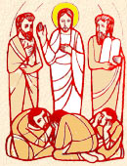
Martedì, 6 Agosto 2024 Trasfigurazione del Signore
Liturgia della Parola Dt 7,9-10.13-14; Sal 96; Mc 9,2-10
La Parola del Signore …è ascoltata
In quel tempo, Gesù prese con sé Pietro, Giacomo e Giovanni e li condusse su un alto monte, in disparte, loro soli. Fu trasfigurato davanti a loro e le sue vesti divennero splendenti, bianchissime: nessun lavandaio sulla terra potrebbe renderle così bianche. E apparve loro Elia con Mosè e conversavano con Gesù. Prendendo la parola, Pietro disse a Gesù: «Rabbì, è bello per noi essere qui; facciamo tre capanne, una per te, una per Mosè e una per Elia». Non sapeva infatti che cosa dire, perché erano spaventati. Venne una nube che li coprì con la sua ombra e dalla nube uscì una voce: «Questi è il Figlio mio, l’amato: ascoltatelo!». E improvvisamente, guardandosi attorno, non videro più nessuno, se non Gesù solo, con loro. Mentre scendevano dal monte, ordinò loro di non raccontare ad alcuno ciò che avevano visto, se non dopo che il Figlio dell’uomo fosse risorto dai morti. Ed essi tennero fra loro la cosa, chiedendosi che cosa volesse dire risorgere dai morti.

…è meditata

Pietro e gli altri sono esterrefatti da quanto accade: Gesù maestro, profeta affascinante, si rivela per quello che è; ed è un'esperienza travolgente, di bellezza sconfinata. Gli apostoli, inaspettatamente, si ritrovano a contemplare Gesù di Nazareth che si rivela loro nella sua forma più autentica di Figlio di Dio, quasi un'anticipazione della Resurrezione che, forse, nell'intento del Signore, serve a dare agli ignari apostoli quel po' di coraggio necessario per affrontare il grande scandalo della croce. Alla fine della trasfigurazione gli apostoli non vedono che "Gesù solo". Quando raggiungiamo, attraverso la preghiera e la contemplazione, il volto di Gesù Risorto, vivo qui e adesso, e siamo travolti, scossi e scombussolati da una tale manifestazione, non vediamo che Gesù solo. Solo lui nelle nostre scelte, nei nostri fratelli, nelle nostre giornate. La fede non è semplice adesione intellettuale, è coinvolgimento radicale, non stanca e rispettosa osservanza di un'abitudine culturale: è esperienza misteriosa di Dio che è altro da noi (non sentimento, non impressione, non scelta ma manifestazione). Senza Tabor, il cristianesimo manca della sua dimensione essenziale: la bellezza di Dio.
----------------------------------------------
è bello per noi restare qui, Maestro. Abbiamo urgente, assoluto bisogno di recuperare il senso del bello nella nostra vita. Dovremmo saper dire, a chi ci chiede ragione della fede: è bello credere. Quanti uomini e donne, nella storia, si sono avvicinati alla fede perché attratti dalla bellezza del Cristo, dalla sua ineguagliata umanità, dalla sua profonda tenerezza, dalla sua stupefacente maturità. Sì: è bello essere qui, Signore, è bello essere tuoi discepoli.

…è pregata
Signore, fa' che non ti lasci mai. Tu, Signore, sei l'immenso che mi abita, la luce che mi illumina, la bellezza che mi rasserena. Resta con me, resta con noi, Signore! Resta con la tua bellezza e rendimi capace di lasciare nella mia vita impronte di bontà e di armonia, di dono e di sorriso. Rendimi capace di scoprire la bellezza che si svela nel saper perdonare chi mi ha fatto soffrire. A te, Signore, che sei lo splendido, il bellissimo in assoluto chiedo solo che tu mi costringa alla bellezza, che tu mi costringa a tirare fuori tutto il bello e lo splendido che c'è in me. Io ti lascerò fare, Signore. E ti riscoprirò vivo. E ti ritroverò risorto. Amen.

…mi impegna
Senza coinvolgimento emotivo, senza reale bellezza, senza entusiasmo, è difficile essere credenti, è difficile restare cristiani. Il nostro mondo ha bisogno di bellezza, di armonia e può imparare dal cristianesimo la bellezza della fede, della preghiera, del silenzio, del gesto d'amore verso il fratello. Dovremo forse ricuperare questo aspetto nella nostra vita cristiana, ripartire dalla bellezza. Abbiamo urgente bisogno di bellezza, della bellezza di Dio che è verità e bene e bontà. Non è forse questa la ragione di tanta tiepidezza della nostra comunità? Non abbiamo forse smarrito la bellezza nel raccontare la fede? Il Vangelo di oggi ci dice, al contrario, che credere può essere splendido. Varrebbe la pena di ricuperare il senso dello stupore e della bellezza, l'ascolto dell'interiorità che ci porta in alto, sul monte, a fissare lo sguardo su Cristo.

Mercoledì, 7 Agosto 2024
Liturgia della Parola Ger 31,1-7; Sal Ger 31,10-13; Mt 15,21-28
La Parola del Signore …è ascoltata
In quel tempo, Gesù si ritirò verso la zona di Tiro e di Sidòne. Ed ecco una donna Cananea, che veniva da quella regione, si mise a gridare: «Pietà di me, Signore, figlio di Davide! Mia figlia è molto tormentata da un demonio». Ma egli non le rivolse neppure una parola. Allora i suoi discepoli gli siavvicinarono e lo implorarono: «Esaudiscila, perché ci viene dietro gridando!». Egli rispose: «Non sono stato mandato se non alle pecore perdute della casa d’Israele». Ma quella si avvicinò e si prostrò dinanzi a lui, dicendo: «Signore, aiutami!». Ed egli rispose: «Non è bene prendere il pane dei figli e gettarlo ai cagnolini». «È vero, Signore, – disse la donna – eppure i cagnolini mangiano le briciole che cadono dalla tavola dei loro padroni». Allora Gesù le replicò: «Donna, grande è la tua fede! Avvenga per te come desideri». E da quell’istante sua figlia fu guarita.

…è meditata

Gesù era davvero un uomo libero e sorprendente. Nel Vangelo si leggono le sue parole sferzanti rivolte a Pietro: “Uomo di poca fede, perché hai dubitato?”, e oggi, al centro del Vangelo, troviamo un elogio senza precedenti rivolto a una donna pagana e straniera: “Grande è la tua fede”. Il contrasto non potrebbe essere più forte. Una donna sconosciuta, straniera e pagana, viene elogiata per la sua grande fede, per quella insistenza fiduciosa e appassionata che ha aperto la strada verso il cuore di Gesù. Proviamo a mettere in luce il cammino di fede della donna. La scena si apre con le urla della sua disperazione: la cananea sbatte in faccia a Gesù il suo immenso dolore: ha una figlia indemoniata. Ma il maestro non le rivolge nemmeno la parola. È sorprendente, se pensiamo ad altri testi evangelici, l'indifferenza del maestro. Proviamo a chiederci il perché di questa reazione di Gesù.
Naturalmente la sua non è indifferenza: il maestro vuol far crescere la fede della donna. E la nostra. La cananea vede Gesù e urla il suo dolore, chiede un miracolo, un intervento potente di Dio. Questo è quello che cerca. Forse anche a noi è capitato di trovarci in questa situazione. Quando va tutto bene lasciamo Dio nel ripostiglio, ma quando c'è un problema, quando ci sentiamo stretti alle corde, ci trasformiamo in super devoti e spolveriamo Rosari, Bibbie e candele.... Non che tutto questo sia sbagliato, intendiamoci. Ma la fede, quella matura, quella capace di spostare le montagne, quella che Gesù vuole suscitare nella cananea e in noi, è tutta un'altra storia. La donna cerca Gesù per spremergli una guarigione, ma Gesù la accompagna a fare un passo importante e decisivo. È il passo della fiducia e dell'abbandono. In questi tempi difficili, abbiamo bisogno di riscoprire la forza della fede, la capacità di fidarci e affidarci alle mani di chi, per amore, si è messo nelle mani di tutti, per perdonare tutti, senza guardare il colore della pelle, il conto in banca e i titoli di studio.
Proviamo a fare questo passo, proviamo insieme. Il Signore, guardandoci dritto negli occhi, ci dirà: “Davvero grande è la vostra fede!”.
---------------------------------------------
Che lama tagliente l’annotazione del silenzio di Gesù, eppure non dobbiamo scandalizzarci perché molti di noi fanno l’esperienza di questa apparente distanza e indifferenza di Dio. Sono proprio questi i momenti in cui ci domandiamo se forse il problema è nella maniera con cui abbiamo pregato o peggio ancora se davvero serve a qualcosa pregare. Ecco allora che questa donna straniera ci dà una lezione immensa: invece di andar via, resta. Invece di smettere di pregare continua a farlo contro ogni evidenza. Pregare è non smettere di pregare. È continuare a farlo proprio quando sembra ormai inutile. È pregare contro ogni evidenza. È sperare contro ogni speranza.

…è pregata
Signore Dio mio, mia unica speranza, esaudiscimi, perché non cessi di cercarti vinto dalla fatica, ma continui a cercare il tuo volto continuando ad ardere. Donami le energie per cercarti, Tu che ti sei fatto trovare, Tu che mi hai dato sempre più la speranza di trovarti. Sant’Agostino

…mi impegna
"Pietà di me, Signore, figlio di Davide...Signore, aiutami!". In qualunque necessità, con la fiducia perseverante della donna cananea ripeterò a Gesù questa invocazione, implorando la liberazione e la salvezza mia e degli altri. La nostra fede è talmente limpida da ..sorprendere Gesù? Qualche volta ha potuto dirmi con gioia: "Davvero grande è la tua fede!"? Proveremo a chiedergli una fede così.
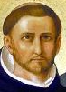
Giovedì, 8 Agosto 2024
San Domenico Guzman, sacerdote - Nato nel 1170 a Caleruega, un villaggio montano della Vecchia Castiglia (Spagna), si distinse fin da giovane per carità e povertà. Convinto che bisognasse riportare il clero a quella austerità di vita che era alla base dell'eresia degli Albigesi e dei Valdesi, fondò a Tolosa l'Ordine dei Frati Predicatori che, nato sulla Regola agostiniana, divenne nella sostanza qualcosa di totalmente nuovo, basato sulla predicazione itinerante, la mendicità (per la prima volta legata ad un ordine clericale), una serie di osservanze di tipo monastico e lo studio approfondito. San Domenico si distinse per rettitudine, spirito di sacrificio e zelo apostolico. Le Costituzioni dell'Ordine dei Frati Predicatori attestano la chiarezza di pensiero, lo spirito costruttivo ed equilibrato e il senso pratico che si rispecchiano nel suo Ordine, uno dei più importanti della Chiesa. Sfinito dal lavoro apostolico ed estenuato dalle grandi penitenze, il 6 agosto 1221 muore circondato dai suoi frati, nel suo amatissimo convento di Bologna, in una cella non sua, perché lui, il Fondatore, non l'aveva. Gregorio IX, a lui legato da una profonda amicizia, lo canonizzerà il 3 luglio 1234.
Liturgia della Parola Ger 31,31-34; Sal 50; Mt 16,13-23
La Parola del Signore …è ascoltata
In quel tempo, Gesù, giunto nella regione di Cesarèa di Filippo, domandò ai suoi discepoli: «La gente, chi dice che sia il Figlio dell'uomo?». Risposero: «Alcuni dicono Giovanni il Battista, altri Elìa, altri Geremìa o qualcuno dei profeti». Disse loro: «Ma voi, chi dite che io sia?». Rispose Simon Pietro: «Tu sei il Cristo, il Figlio del Dio vivente». E Gesù gli disse: «Beato sei tu, Simone, figlio di Giona, perché né carne né sangue te lo hanno rivelato, ma il Padre mio che è nei cieli. E io a te dico: tu sei Pietro e su questa pietra edificherò la mia Chiesa e le potenze degli inferi non prevarranno su di essa. A te darò le chiavi del regno dei cieli: tutto ciò che legherai sulla terra sarà legato nei cieli, e tutto ciò che scioglierai sulla terra sarà sciolto nei cieli». Allora ordinò ai discepoli di non dire ad alcuno che egli era il Cristo. Da allora Gesù cominciò a spiegare ai suoi discepoli che doveva andare a Gerusalemme e soffrire molto da parte degli anziani, dei capi dei sacerdoti e degli scribi, e venire ucciso e risorgere il terzo giorno. Pietro lo prese in disparte e si mise a rimproverarlo dicendo: «Dio non voglia, Signore; questo non ti accadrà mai». Ma egli, voltandosi, disse a Pietro: «Va' dietro a me, Satana! Tu mi sei di scandalo, perché non pensi secondo Dio, ma secondo gli uomini!».

…è meditata

Il brano del Vangelo di Matteo che registra la professione di Pietro va letto sempre nella sua interezza. Infatti potremmo fermarci semplicemente al dono che viene fatto all’apostolo di rispondere con la risposta giusta alla domanda di Cristo: “Rispose Simon Pietro: «Tu sei il Cristo, il Figlio del Dio vivente». E Gesù: «Beato te, Simone figlio di Giona, perché né la carne né il sangue te l'hanno rivelato, ma il Padre mio che sta nei cieli»”.
Ma lo straordinario dono concessogli non lo mette al riparo dai ragionamenti mondani che egli continua a fare. E’ infatti bastato che Gesù tirasse fuori il tema della croce per scatenare subito la reazione di rigetto di Pietro:
“Ma Pietro lo trasse in disparte e cominciò a protestare dicendo: «Dio te ne scampi, Signore; questo non ti accadrà mai»”.
Si può credere in Gesù e rifiutare la logica della croce? In realtà fare questo significa avere una fede diabolica: “Ma egli, voltandosi, disse a Pietro: «Lungi da me, satana! Tu mi sei di scandalo, perché non pensi secondo Dio, ma secondo gli uomini!»”.
Diabolico significa letteralmente “diviso”. È come se una persona volesse migliorare la propria condizione fisica ma senza accettare la fatica della palestra. In questo modo il proprio desiderio sarebbe contrapposto alle proprie scelte pratiche. Noi viviamo molto spesso in questa logica. La Croce non è amare la sofferenza, ma far corrispondere ai grandi desideri delle scelte conseguenti. Gesù c’ha amati e come conseguenza si è consegnato alla morte in croce, come potremmo noi vietargli di donare la sua vita per amore nostro? Si può dire a uno che ama, “ama ma senza comprometterti”? Questo suo amore sarebbe solo una vacua parola e non un fatto che salva. Pietro (e noi) ha molto ancora da camminare.

…è pregata
Guida e proteggi, o Signore, la tua Chiesa per i meriti e gli insegnamenti di san Domenico: egli, che fu insigne predicatore della tua verità, sia nostro intercessore davanti a te.

…mi impegna
Dalla «Storia dell'Ordine dei Predicatori»
Domenico era dotato di grande santità ed era sostenuto sempre da un intenso impeto di fervore divino. Bastava vederlo per rendersi conto di essere di fronte a un privilegiato dalla grazia. V'era in lui un'ammirabile inalterabilità di carattere, che si turbava solo per solidarietà col dolore altrui. E poiché il cuore gioioso rende sereno il volto, tradiva la placida compostezza dell'uomo interiore con la bontà esterna e la giovialità dell'aspetto. Si dimostrava dappertutto uomo secondo il Vangelo, nelle parole e nelle opere. Durante il giorno nessuno era più socievole, nessuno più affabile con i fratelli e con gli altri. Di notte nessuno era più assiduo e più impegnato nel vegliare e nel pregare. Era assai parco di parole e, se apriva la bocca, era o per parlare con Dio nella preghiera o per parlare di Dio. Questa era la norma che seguiva e questa pure raccomandava ai fratelli. La grazia che più insistentemente chiedeva a Dio era quella di una carità ardente, che lo spingesse a operare efficacemente alla salvezza degli uomini. Riteneva infatti di poter arrivare ad essere membro perfetto del corpo di Cristo solo qualora si fosse dedicato totalmente e con tutte le forze a conquistare anime. Voleva imitare in ciò il Salvatore, offertosi tutto per la nostra salvezza.

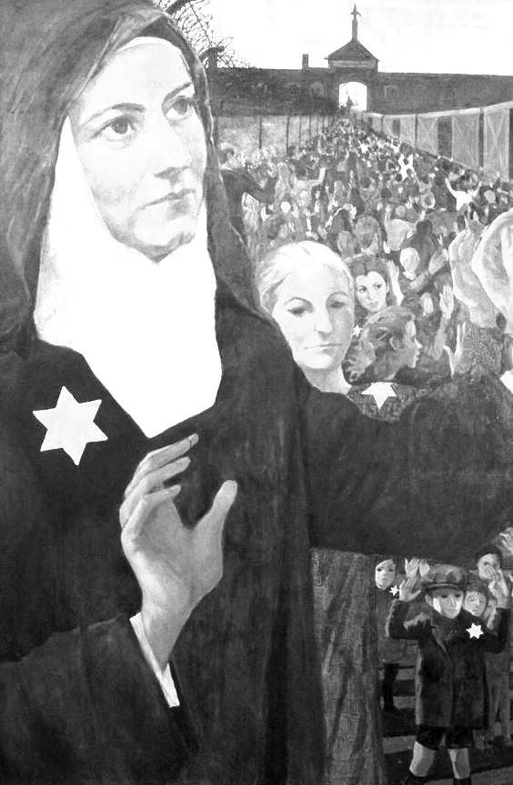
Venerdì, 9 Agosto 2024
Santa Teresa Benedetta della Croce, vergine e martire -
Patrona d’Europa - Edith Stein nasce a Breslavia, capitale della Slesia prussiana, il 12 ottobre 1891, da una famiglia ebrea di ceppo tedesco. Allevata nei valori della religione israelitica, a 14 anni abbandona la fede dei padri divenendo agnostica. Studia filosofia a Gottinga, diventando discepola di Edmund Husserl, il fondatore della scuola fenomenologica. Ha fama di brillante filosofa. Nel 1921 si converte al cattolicesimo, ricevendo il Battesimo nel 1922. Insegna per otto anni a Speyer (dal 1923 al 1931). Nel 1932 viene chiamata a insegnare all’Istituto pedagogico di Münster, in Westfalia, ma la sua attività viene sospesa dopo circa un anno a causa delle leggi razziali. Nel 1933, assecondando un desiderio lungamente accarezzato, entra come postulante al Carmelo di Colonia. Assume il nome di suor Teresa Benedetta della Croce. Il 2 agosto 1942 viene prelevata dalla Gestapo e deportata nel campo di sterminio di Auschwitz-Birkenau dove il 9 agosto muore nella camera a gas. Nel 1987 viene proclamata Beata, è canonizzata da Giovanni Paolo II l’11 ottobre 1998. Nel 1999 viene dichiarata, con S. Brigida di Svezia e S. Caterina da Siena, Compatrona dell’Europa.
Liturgia della Parola Os 2,16b.17b.21-22; Sal 44; Mt 25,1-13
La Parola del Signore …è ascoltata
In quel tempo, Gesù disse ai suoi discepoli questa parabola: «Il regno dei cieli sarà simile a dieci vergini che presero le loro lampade e uscirono incontro allo sposo. Cinque di esse erano stolte e cinque sagge; le stolte presero le loro lampade, ma non presero con sé l’olio; le sagge invece, insieme alle loro lampade, presero anche l’olio in piccoli vasi. Poiché lo sposo tardava, si assopirono tutte e si addormentarono. A mezzanotte si alzò un grido: “Ecco lo sposo! Andategli incontro!”. Allora tutte quelle vergini si destarono e prepararono le loro lampade. Le stolte dissero alle sagge: “Dateci un po’ del vostro olio, perché le nostre lampade si spengono”. Le sagge risposero: “No, perché non venga a mancare a noi e a voi; andate piuttosto dai venditori e compratevene”. Ora, mentre quelle andavano a comprare l’olio, arrivò lo sposo e le vergini che erano pronte entrarono con lui alle nozze, e la porta fu chiusa. Più tardi arrivarono anche le altre vergini e incominciarono a dire: “Signore, signore, aprici!”. Ma egli rispose: “In verità io vi dico: non vi conosco”. Vegliate dunque, perché non sapete né il giorno né l’ora».

…è meditata

Ebrea tedesca, intellettuale e filosofa, Edith fece un tormentato percorso di ricerca interiore per far maturare la sua appartenenza ebraica e per superare le incomprensioni fra scienza e fede. Lo fece attraversando gli anni bui della persecuzione razziale, diventando addirittura monaca carmelitana. Dal convento fu presa per essere uccisa in un campo di sterminio, solidale con il suo popolo. La sua figura si staglia nell'ombra cupa di quegli anni, quasi a volere dire a tutti che l'unico modo per combattere la follia è la ragione e la preghiera. Intellettuale e mistica, Edith ci richiama all'essenziale e alla vigilanza: ogni epoca corre il rischio di precipitare nell'obnubilamento della mente.
----------------------------------------------
«Quanti sono stati battezzati in Cristo, sono stati battezzati nella sua morte». Essi si immergono nella sua vita per divenire membra del suo corpo, e sotto questa qualifica soffrire e morire con lui; ma anche per risuscitare con lui alla eterna vita divina. Questa vita sorgerà per noi nella sua pienezza soltanto nel giorno della glorificazione. Tuttavia, sin da ora «nella carne» noi vi partecipiamo, in quanto crediamo: crediamo che Cristo è morto per noi, per dare la vita a noi. Ed è proprio questa fede che ci fa diventare un tutto unico con lui, membra collegate al capo, rendendoci permeabili alle effusioni della sua vita. Così la fede nel Crocifisso - la fede viva, accompagnata dalla dedizione amorosa - è per noi la porta di accesso alla vita e l'inizio della futura gloria. Per di più, la croce è il nostro unico vanto.
S.Teresa Benedetta della Croce

…è pregata

Lasciami, Signore,
seguire ciecamente i tuoi sentieri,
non voglio cercare di capire le tue vie:
sono figlia tua. Tu sei il Padre della Sapienza e sei anche mio Padre,
e mi guidi nella notte: portami fino a te.
Signore, sia fatta la tua volontà:
“Sono pronta”, anche se in questo mondo
non appaghi nessuno dei miei desideri.
Tu sei il Signore del tempo,
il momento ti appartiene,
il tuo eterno presente lo voglio fare mio,
realizza ciò che nella tua sapienza prevedi: se mi chiami all’offerta nel silenzio, aiutami a rispondere,
fa che chiuda gli occhi su tutto ciò che sono, perché morta a me stessa,
non viva che per te.
S.Teresa Benedetta della Croce

…mi impegna
Non accettate nulla come verità che sia privo di amore. E non accettate nulla come amore che sia privo di verità! L'uno senza l'altra diventa una menzogna distruttiva. Chi cerca la verità cerca Dio, che lo sappia o no. Più si fa buio attorno a noi e più dobbiamo aprire il cuore alla luce che viene dall'alto. Credo che più uno si addentra in Dio, e più è chiamato ad uscire da sé verso il mondo per portargli la vita divina.
Edith Stein, Santa Teresa Benedetta della Croce

Sabato, 10 Agosto 2018
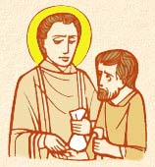
San Lorenzo, diacono e martire - L’imperatore Valeriano, salito al trono nel 253: sconfitto dall’esercito di Shapur I, morirà in prigionia nel 260. Ma già nel 257 ha ordinato una persecuzione anticristiana. Ed è qui che incontriamo Lorenzo, della cui vita si sa pochissimo. E’ noto soprattutto per la sua morte, e anche lì con problemi. Le antiche fonti lo indicano come arcidiacono di papa Sisto II; cioè il primo dei sette diaconi allora al servizio della Chiesa romana. Assiste il papa nella celebrazione dei riti, distribuisce l’Eucaristia e amministra le offerte fatte alla Chiesa. Viene dunque la persecuzione, e dapprima non sembra accanita come ai tempi di Decio. Vieta le adunanze di cristiani, blocca gli accessi alle catacombe, esige rispetto per i riti pagani. Ma non obbliga a rinnegare pubblicamente la fede cristiana. Nel 258, però, Valeriano ordina la messa a morte di vescovi e preti. Così il vescovo Cipriano di Cartagine, esiliato nella prima fase, viene poi decapitato. La stessa sorte tocca ad altri vescovi e allo stesso papa Sisto II, ai primi di agosto del 258. Si racconta appunto che Lorenzo lo incontri e gli parli, mentre va al supplizio. Poi il prefetto imperiale ferma lui, chiedendogli di consegnare “i tesori della Chiesa”. Nella persecuzione sembra non mancare un intento di confisca; e il prefetto deve essersi convinto che la Chiesa del tempo possieda chissà quali ricchezze. Lorenzo, comunque, chiede solo un po’ di tempo. Si affretta poi a distribuire ai poveri le offerte di cui è amministratore. Infine compare davanti al prefetto e gli mostra la turba dei malati, storpi ed emarginati che lo accompagna, dicendo: "Ecco, i tesori della Chiesa sono questi". Allora viene messo a morte. E un’antica “passione”, raccolta da sant’Ambrogio, precisa: "Bruciato sopra una graticola": un supplizio che ispirerà opere d’arte, testi di pietà e detti popolari per secoli. Ma gli studi dichiarano leggendaria questa tradizione. Valeriano non ordinò torture. Possiamo ritenere che Lorenzo sia stato decapitato come Sisto II, Cipriano e tanti altri. Il corpo viene deposto poi in una tomba sulla via Tiburtina.
Liturgia della Parola 2 Cor 9,6-10; Sal 111; Gv 12,24-26
La Parola del Signore …è ascoltata
In quel tempo, Gesù disse ai suoi discepoli:«In verità, in verità io vi dico: se il chicco di grano, caduto in terra, non muore, rimane solo; se invece muore, produce molto frutto. Chi ama la propria vita, la perde e chi odia la propria vita in questo mondo, la conserverà per la vita eterna. Se uno mi vuole servire, mi segua, e dove sono io, là sarà anche il mio servitore. Se uno serve me, il Padre lo onorerà».

…è meditata

I martiri non sono fanatici religiosi che muoiono per dimostrare qualcosa o punire qualcuno. Non c’è fanatismo nel vero martirio bensì esattamente il suo contrario. C’è l’umiltà di un seme che accetta di morire affinché la vita sia più possibile ancora: “se il chicco di grano caduto in terra non muore, rimane solo; se invece muore, produce molto frutto”. Il martirio cristiano non genera morte bensì vita. È un si più profondo alla vita che passa attraverso il dono di sé. In questo senso ciò che San Lorenzo ha vissuto in maniera cruenta su di una graticola è simile a quello che capita in tante nostre case dove le persone, senza per forza il bisogno di morire fisicamente, donano la propria vita per amore di qualcuno o di qualcosa. Quando a un cristiano gli si chiede di abiurare Cristo ciò non è semplicemente rinunciare a qualche convinzione valoriale o qualche principio morale o teologico. Il rifiuto di Cristo coincide con il rifiuto di tutto ciò che rende la vita davvero possibile. Come si può continuare a vivere se non hai più il motivo per cui vale la pena vivere? In questo senso ai giorni nostri ci risulta difficile capire la logica dei martiri perché abbiamo trasformato Gesù in una convinzione o in un valore lodevole, ma ha smesso di essere una persona. Nessuno che ama davvero accetterebbe di rinnegare l’amato. Accetterebbe ogni tipo di conseguenza pur di non tradirlo. Ma questo lo capiscono solo quelli che amano. Gli altri lo considererebbero una pazzia.
---------------------------------------------
Non gli ori, le opere d'arte, le meravigliose basiliche sono i tesori della Chiesa. Ma i poveri che serviamo, servendo in loro Cristo.

…è pregata
O Dio, che hai comunicato l'ardore della tua carità al diacono san Lorenzo e lo hai reso fedele nel ministero e glorioso nel martirio, fa' che il tuo popolo segua i suoi insegnamenti e lo imiti nell'amore di Cristo e dei fratelli.

…mi impegna
Dai «Discorsi» di sant'Agostino, vescovo
Oggi la chiesa di Roma celebra il giorno del trionfo di Lorenzo, giorno in cui egli rigettò il mondo del male. Lo calpestò quando incrudeliva rabbiosamente contro di lui e lo disprezzò quando lo allettava con le sue lusinghe. In un caso e nell'altro sconfisse satana che gli suscitava contro la persecuzione.
San Lorenzo era diacono della chiesa di Roma. Ivi era ministro del sangue di Cristo e là, per il nome di Cristo, versò il suo sangue. San Giovanni espose chiaramente il mistero della morte del Signore, dicendo: «Come Cristo ha dato la sua vita per noi, così anche noi dobbiamo dare la vita per i fratelli». Lorenzo, fratelli, ha compreso tutto questo. L'ha compreso e messo in pratica. E davvero contraccambiò quanto aveva ricevuto in tale mensa. Amò Cristo nella sua vita, lo imitò nella sua morte. Anche noi, fratelli, se davvero amiamo, imitiamo. Non potremmo, infatti, dare in cambio un frutto più squisito del nostro amore di quello consistente nell'imitazione di Cristo, che «patì per noi, lasciandoci un esempio, perché ne seguiamo le orme». I santi martiri lo hanno seguito fino all'effusione del sangue, fino a rassomigliargli nella passione. Lo hanno seguito i martiri, ma non essi soli. Infatti, dopo che essi passarono, non fu interrotto il ponte; né si è inaridita la sorgente, dopo che essi hanno bevuto.
Il bel giardino del Signore, o fratelli, possiede non solo le rose dei martiri, ma anche i gigli dei vergini, l'edera di quelli che vivono nel matrimonio, le viole delle vedove. Nessuna persona deve dubitare della propria chiamata: Cristo ha sofferto per tutti. Dunque cerchiamo di capire in che modo, oltre all'effusione del sangue, oltre alla prova della passione, il cristiano debba seguire il Maestro. L'Apostolo, parlando di Cristo Signore, dice: «Egli, pur essendo di natura divina, non considerò un tesoro geloso la sua uguaglianza con Dio». Quale sublimità! «Ma spogliò se stesso, assumendo la condizione di servo e divenendo simile agli uomini; apparso in forma umana, umiliò se stesso». Quale abbassamento. Cristo si è umiliato: eccoti, o cristiano l'esempio da imitare.

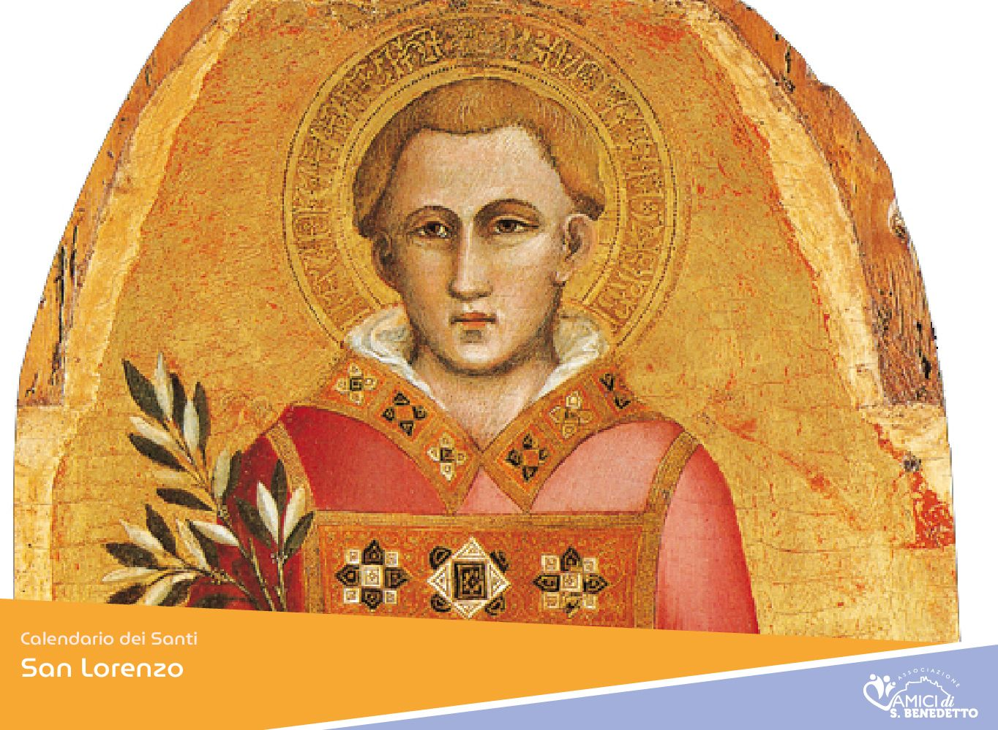

Nuove terre sono bagnate dal sangue dei martiri
e, oggi, il cielo ascolta nuovo dolore.
Piccoli e grandi, uomini e donne,
sani e malati, l'odio non fa distinzioni
e ogni giorno uccide la fraternità.
Proteggi, Signore, chi per fede muore.
Custodisci i passi di coloro che fuggono
per non far morire il futuro e la fede in te.
Sii la forza di chi non cede alla paura e, con audacia,
testimonia il tuo nome e la tua salvezza.
Noi crediamo che tu sei il Signore, Dio dell'universo;
crediamo che il tuo nome, invocato oggi
tra lacrime e pianto, tra terrore e speranza,
può portare salvezza al mondo.
Ognuno di noi lo invochi, chiedendo salvezza,
in comunione con i nostri fratelli e sorelle
perseguitati in tante parti del mondo.
Parrocchia Santa Maria Assunta in Pra’ – Avvisi Parrocchiali

Lunedì 5 Agosto > ore 9:00 > S. Messa presso la Cappellina Madonna della Neve
di Via Branega (vicino alla Centrale Enel a 50 metri dal bivio di Via Stassano)

LA SANTA MESSA DELLA DOMENICA
NELLA CAPPELLA MATER DEI DI VIA BRANEGA
NON VERRÀ CELEBRATA FINO A METÀ SETTEMBRE
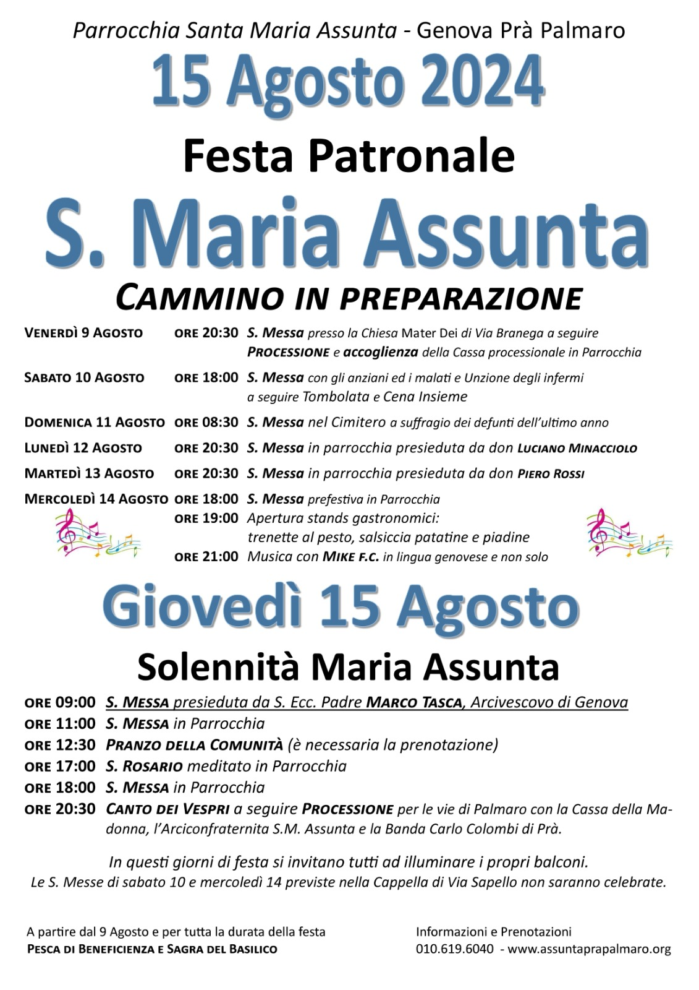

Segui la Parrocchia su assuntaprapalmaro.org, Facebook, Instagram e Telegram
Telefono 010.619.6040

